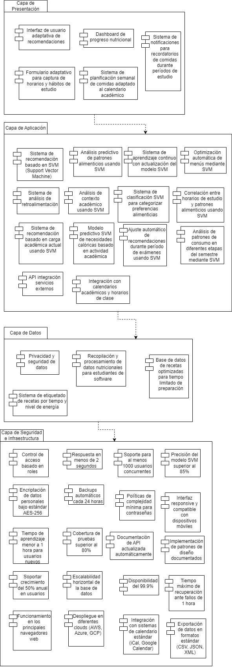Arquitectura por n capas

Capa de Presentación

- Interfaz de usuario adaptativa de recomendaciones

- Dashboard de progreso nutricional

- Formulario adaptativo para captura de horarios y hábitos de estudio

- Sistema de planificación semanal de comidas adaptado al calendario académico

- Sistema de notificaciones para recordatorios de comidas durante períodos de estudio

Capa de Aplicación

- Sistema de recomendación basado en SVM (Support Vector Machine)

- Análisis predictivo de patrones alimenticios usando SVM

- Sistema de aprendizaje continuo con actualización del modelo SVM

- Optimización automática de menús mediante SVM

- Sistema de análisis de retroalimentación

- Análisis de contexto académico usando SVM

- Sistema de clasificación SVM para categorizar preferencias alimenticias

- Correlación entre horarios de estudio y patrones alimenticios usando SVM

- Sistema de recomendación basado en carga académica actual usando SVM

- Modelo predictivo SVM de necesidades calóricas basado en actividad académica

- Ajuste automático de recomendaciones durante período de exámenes usando SVM

- Análisis de patrones de consumo en diferentes etapas del semestre mediante SVM

- API integración servicios externos

- Integración con calendarios académicos y horarios de clase

Capa de Datos

- Privacidad y seguridad de datos

- Recopilación y procesamiento de datos nutricionales para estudiantes de software

- Base de datos de recetas optimizadas para tiempo limitado de preparación

- Sistema de etiquetado de recetas por tiempo y nivel de energía

Capa de Seguridad e Infraestructura

- Control de acceso basado en roles

- Respuesta en menos de 2 segundos

- Soporte para al menos 1000 usuarios concurrentes

- Precisión del modelo SVM superior al 85%

- Encriptación de datos personales bajo estándar AES-256

- Backups automáticos cada 24 horas

- Políticas de complejidad mínima para contraseñas

- Interfaz responsive y compatible con dispositivos móviles

- Tiempo de aprendizaje menor a 1 hora para usuarios nuevos

- Disponibilidad en español e inglés

- Cobertura de pruebas superior al 80%

- Documentación de API actualizada automáticamente

- Implementación de patrones de diseño documentados

- Soportar crecimiento del 50% anual en usuarios

- Escalabilidad horizontal de la base de datos

- Disponibilidad del 99.9%

- Tiempo máximo de recuperación ante fallos de 1 hora

- Funcionamiento en los principales navegadores web

- Despliegue en diferentes clouds (AWS, Azure, GCP)

- Integración con sistemas de calendario estándar (iCal, Google Calendar)

- Exportación de datos en formatos estándar (CSV, JSON, XML)

